Ders Seçimleri Sırasında Kontenjanı Dolan Seçmeli Dersler Konusunda İrtibata Geçmeniz Gereken Kişiler:
1) Arş. Gör. Aylin Çakı
E-posta: aylincaki@uludag.edu.tr
Tel: 0224 294 2844

2) Arş. Gör. Dr. H. Nezih Bamyacı
E-posta: nbamyaci@uludag.edu.tr
Tel: 0224 294 17 44
Önemli Not: Almanız gereken dersler konusunda bilgi almak isterseniz danışman hocanızla irtibata geçebilirsiniz. Zorunlu haller dışında (ders çakışması vb.) seçmeli derslerde ek kontenjan açılmayacaktır!

ÖĞRENCİ DANIŞMANLIKLARI ve GÖREVLER
 | BİRİNCİ ÖĞRETİM | İKİNCİ ÖĞRETİM
2024 Kodlu Öğrenciler | Araş. Gör. Dr. İlknur GÜNEL | -
2023 Kodlu Öğrenciler | Araş. Gör. Aylin ÇAKI | Araş. Gör. Aylin ÇAKI
2022 Kodlu Öğrenciler | Dr. Öğr. Üyesi Zeynep AKAN YETİŞİR | Dr. Öğr. Üyesi Zeynep AKAN YETİŞİR
2021 Kodlu Öğrenciler | Araş. Gör. Tahsin ŞAHİN | Araş. Gör. Tahsin ŞAHİN
2020 Kodlu Öğrenciler | Araş. Gör. Dr. Hıdır Nezih BAMYACI | Araş. Gör. Dr. Hıdır Nezih BAMYACI
2019 ve Daha Küçük Kodlular | Dr. Öğr. Üyesi Muhammed Seyyit ŞEN | Dr. Öğr. Üyesi Muhammed Seyyit ŞEN
YAN ALAN / ÇİFT ANADAL | Dr. Öğr. Üyesi Yusuf Ziya KARAASLAN | Dr. Öğr. Üyesi Yusuf Ziya KARAASLAN
Bölüm Mezuniyet Komisyonu Başkanı |  | Doç. Dr. Nilüfer ALKAN GÜNAY
Bölüm Yatay Geçiş Komisyonu Başkanı |  | Dr. Öğr. Üyesi Muhammed Seyyit ŞEN

DERS SEÇİMİ
- Zorunlu Ders Nedir? Her bir yarıyılda öğrencilerin zorunlu olarak almaları gereken derslerdir.
- Seçmeli Ders Nedir? 3., 4., 5., 6., 7. ve 8. yarıyıllarda öğrencilerin seçmeli ders havuzundan içinde bulundukları yarıyıla uygun olarak seçmesi gereken derslerdir.
- Alan Dışı Seçmeli Ders Nedir? Tarih bölümü öğrencilerinin üniversitemize bağlı diğer bölümlerden almaları gereken derslerdir. Öğrencilerin lisans eğitimleri sırasında en az 3 AKTS’lik 2 adet alan dışı seçmeli ders almaları gerekmektedir. İlgili dersler 2.,3.,4.,5.,6.,7. ve 8. yarıyıllarda alınabilir. Bu dersler transkriptinizde 3. ve 4. yarıyıllara işlenir.

DERS SEÇİMİ HAKKINDA ÖNEMLİ BİLGİLER
GANO’su 1.80’in altında olan öğrenci yeni ders alamaz. Bu durumda olan öğrenciler not yükseltme amacıyla, öncelikle başarısız olduğu derslerden başlamak ve dönemsel AKTS yükünü aşmamak kaydıyla geçmiş yıllardaki derslerine tekrar kaydolabilirler.
Öğrencilerden; a) GANO’su 1.80-1.99 arası olanlara, 30 AKTS, b) GANO’su 2.00-2.99 arası olanlara, 40 AKTS, c) GANO’su 3.00 ve üzerinde olanlara, 50 AKTS, kredi yükü kadar ders almasına izin verilir.

1. Yarıyıl: 2024 girişli öğrencilerin tüm dersleri zorunludur. Seçmeli Ders Alınmaz!
3. Yarıyıl: 6 akts + 4 akts + Alan dışı 1 adet 3 akts seçmeli ders (Toplam 3 adet seçmeli ders)
5. Yarıyıl: 4 akts + 4 akts + 4 akts (Toplam 3 adet seçmeli ders)
7. Yarıyıl: 6 akts + 4 akts (Toplam 2 adet seçmeli ders)

Not: Formasyon eğitimi isteğe bağlı olup isteyenler formasyon derslerini yukarıdaki derslere ek olarak alacaklardır. Formasyon dersleri alan dışı seçmeli ders yerine geçmemektedir!

ZORUNLU DERSLER TABLOSU | SEÇMELİ DERSLER TABLOSU
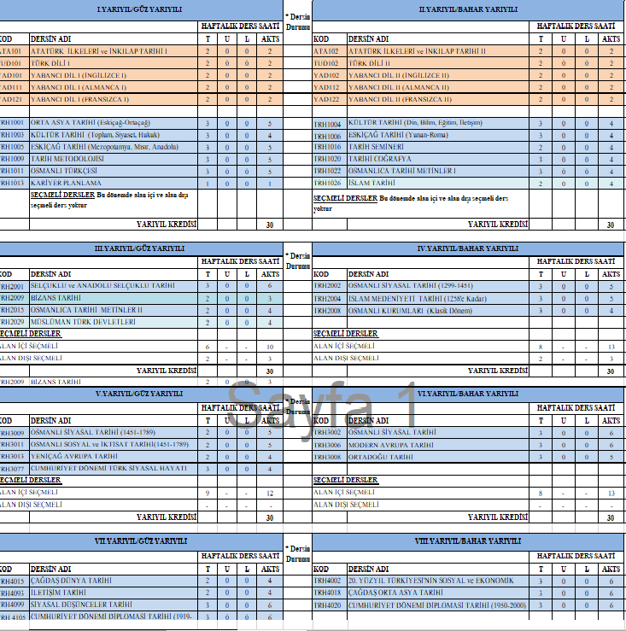 | 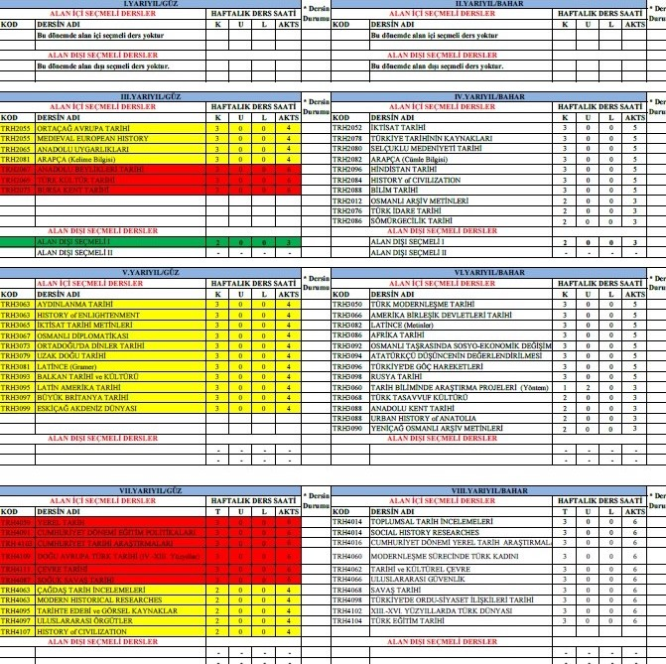

KAPANAN VE YERİNE EKLENEN YENİ DERSLER

